

Кармана туманидаги корхона ва ташкилотлар раҳбарлари тўғрисида
М А Ъ Л У М О Т

Кармана туманидаги корхона ва ташкилотлар раҳбарлари тўғрисида
МАЪЛУМОТ

№ | Ташкилот номи | Раҳбарнинг  Ф.И.Ш | Фото
СЕКТОР РАҲБАРЛАРИ
 | Туман Прокурори, 2-сектор раҳбари | Барнаев Зокиржон Латифович  93-950-27-27 | 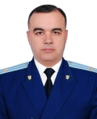
2 | Туман ИИБ бўлим бошлиғи,  3-сектор раҳбари | Икромов Азиз Юсуф ўғли  99-775-90-00 | 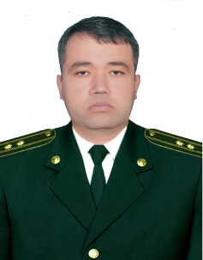
3 | Туман ДСИ бошлиғи,  4-сектор раҳбари | Ахмедов Алишер Сувонович  90-665-56-68 | 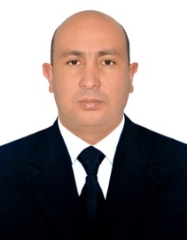
Қурилиш комплекси
4 | Кармана туман “Ободонлаштириш” бошқармаси бошлиғи | Камолов Обиджон Мамасидиқович  93-230-96-79 | 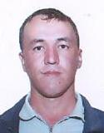
5 | Кармана туман Қурилиш бўлими бошлиғи | Ташназаров Анвар Самандар ўғли  93-231-27-77 | 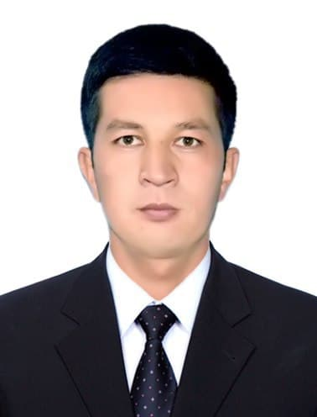
6 | Экология ва атроф-муҳитни муҳофаза қилиш бўлими бошлиғи | Ибрагимов Аббос Мухаммад угли  94-226-47-45
7 | Кармана тумани электр таъминоти корхонаси бошлиғи | Қурбонов Тохир Шамсидинович  93-522-40-04  Навруз 99-942-96-06 | 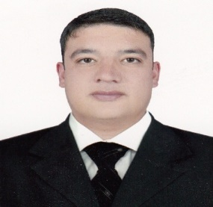
8 | Карманагаз" Кармана туман филиали бўлими бошлиғи
9 | Туман йўллардан фойдаланиш унитар корхонаси директори | Рамозонов Отабек Махмудович  99-674-20-40 | 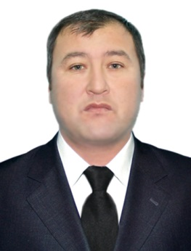
10 | Навоий сув таьминоти МЧЖ  Кармана туман бўлими бошлиғи | Муродуллоев Охунжон Сирожиддин ўғли  88-239-44-44 | 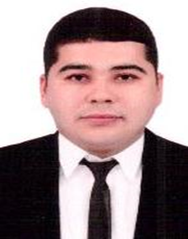
11 | Давлат кадастирлар палатаси Навоий вилояти бошқармаси Кармана туман филали бошлиғи | Алиқулов Санжар Шожалил ўғли  50-077-10-66 | 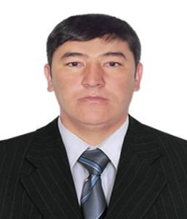
12 | Кадастр Агентлиги Кармана тумани бўлими | Хамзаев Нуриддин Орифович  91-986-10-14 | 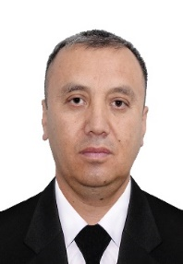
13 | Фавкулодда вазият булими бошлиги | Самандаров Анвар Одилович  90-731-99-72 | 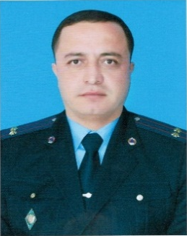
ИҚТИСОДИЙ КОМПЛЕКС
14 | Туман камбағалликни қисқартириш ва бандлик бўлими бошлиғи | Отамуродов Жасурбек Авазхонович  88-442-02-00 | 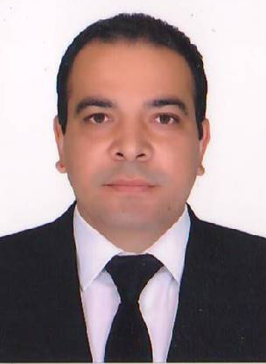  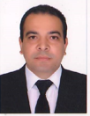
15 | Кармана тумани бўйича Ғазначилик бўлинмаси бошлиғи | Байжанов Шарофиддин Рустамжонович  93-660-04-40 | 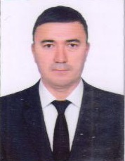
16 | Иқтисодиёт ва молия вазирлиги ҳузуридаги бюджетдан ташқари пенсия жамғармаси Кармана туман бўлими | Тошев Асқар Сулаймонович  90-717-18-54 | 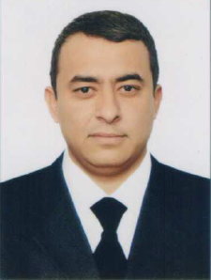
17 | ОАТ “Агро банк” Кармана туман филиали бошқарувчиси | Мухаммедов Юнус Шавкатович  88-558-10-08 | 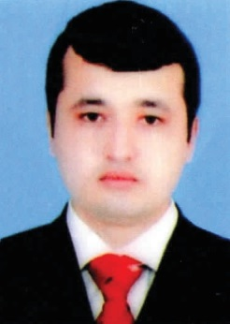
18 | АТ Халқ банкининг вилоят филиали Амалиёт бўлими бошлиғи | Косимов Миржалол Рахмат угли  93-464-26-26 | 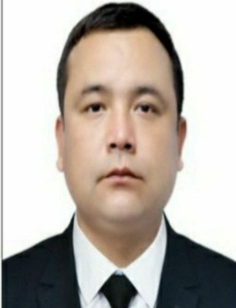
19 | “Микрокредитбанк” АТБ Кармана ҳудудий филиали бошлиғи | Ахмедов Шерзод Хакимович  99-153-23-24 | 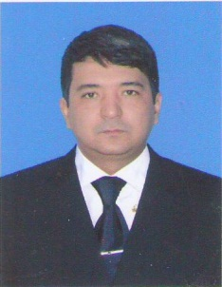
20 | ТИФ Миллий банк туман бўлими бошқарувчиси | Саматов Ботир Ризоевич  94-255-77-17 | 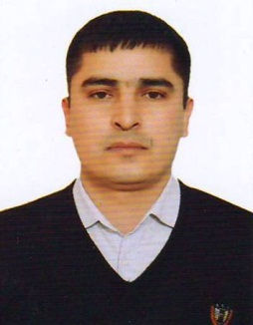
21 | Кармана туман статистика бўлими бошлиғи | Жўраев Алишер Хамид ўғли  88-378-88-82 | 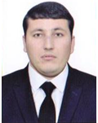
22 | “Кармана деҳқон бозори” МЧЖ раиси | Тиляов Шухрат Хамраевич  95-277-22-00 | 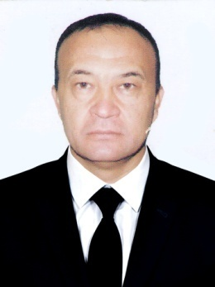
ИЖТИМОИЙ КОМПЛЕКС
23 | Туман Мудофа бўлими бошлиғи | Насуллаев Шавкат Элназарович  99-569-56-69
244/77 | Туман тиббиёт бирлашмаси бошлиғи | Розиков Бахритдин Бахронович  90-731-74-76 | 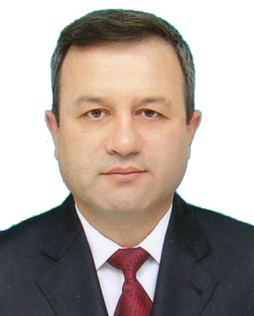
25 | Туман махаллабай уйнишмаси бошлиги | Бахронов Собир Баходир угли  97-320-13-20 | 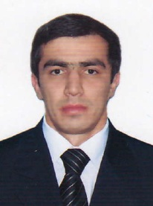
26 | Туман ДСЭНМ СЕС | Содиқов Азиз Орзиевич  93-318-88-55 | 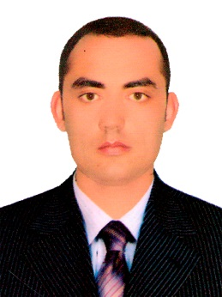
27 | Кармана туманидаги “Инсон” ижтимоий хизматлар маркази директори | Вакант
28 | Кармана тумани Маданият бўлими мудири | Хасанов Алишер Хайдаркулович  90-619-15-00
29 | Кармана тумани давлат архиви директори | Қурбонов Камол Илхомович  90-618-80-04 | 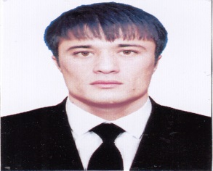
30 | Кармана саноат касб-ҳунар мактаби директори | Кодиров Ахтам Бозорқулович  90-501-04-85 | 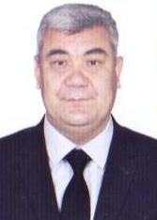
31 | Кармана тумани полетехника техникуми директори | Эргашев Феруз Қиёмович  93-951-31-02 | 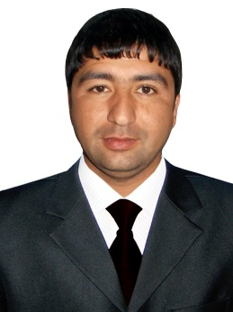
32 | Туман спорт мактаби директори | Қличов Зокир Эркинович  90-236-79-87 | 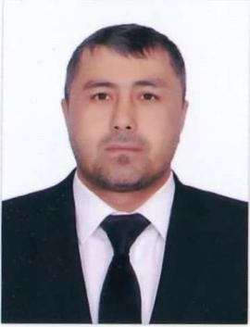
33 | Туман ёшлар ишлари бўлими бошлиғи | Беков Баходир Валижонович  94-379-04-00 | 
34 | Республика Маънавия ва маърифат  маркази Кармана тумани бўлинмаси рахбари | Ризаев Алҳам Самат ўғли  50-101-73-17 | 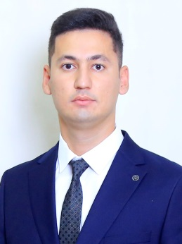
35 | Туман Ахборот кутубхона маркази директори | Имомова Дилбарам Турсунтошейевна  93-311-93-98 | 
36 | Туман мактабгача ва мактаб таълими бўлими | Ачилов Сарвар Хожиевич  90-085-52-26 | 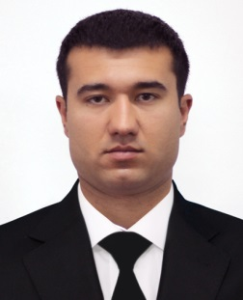
37 | 1-Умумий ўрта таълми мактаби директори | Ҳалилова Нафиса Толибовна  99-505-75-70 | 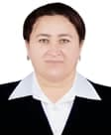
38 | 2-Умумий ўрта таълми мактаби директори | Халилова  Турсуной Абдухалиловна  97-377-15-04 | 
39 | 3-Умумий ўрта таълми мактаби директори | Исломова Сожида Махмараимовна  88-085-37-37 | 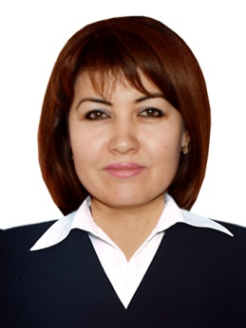
40 | 4-Умумий ўрта таълми мактаби директори | Муллаев  Равшан Акрамович  90-717-61-43 | 
41 | 5- Умумий ўрта таълми мактаби директори в.б | Юсупов  Фузойиддин Душанович  93-464-02-77 | 
42 | 6-Умумий ўрта таълми мактаби директори | Сайфуллаева  Нилуфар Шухратовна  97-322-70-72 | 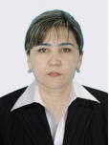
43 | 7-Умумий ўрта таълми мактаби директори | Ҳайдаров  Жамшид Худойбахш ўғли  90-717-87-50 | 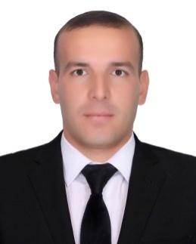
44 | 8-Умумий ўрта таълми мактаби директори | Қаршиева  Мухайё Хидировна  93-311-81-82 | 
45 | 9-Умумий ўрта таълми мактаби директори | Махамадиев  Неъмат Ғуломович  97/797-76-68 | 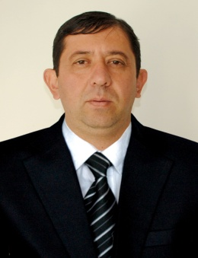
46 | 10-Умумий ўрта таълми мактаби директори | Саматова  Лола Рустамовна  99-224-90-69 | 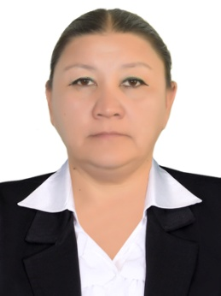
47 | 11-Умумий ўрта таълми мактаби директори | Нематов  Шерали Ахматович  91-252-67-67 | 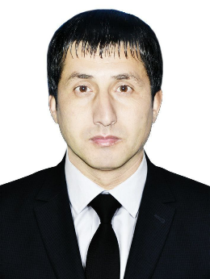
48 | 12-Умумий ўрта таълми мактаби директори | Эргашев  Ғиёсиддин Бўриевич  97-321-74-25 | 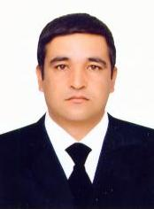
49 | 13-Умумий ўрта таълми мактаби директори | Хамдамова  Манзура Дилмурадовна  91-848-90-95 | 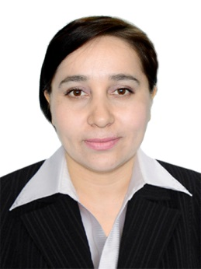
50 | 14-Умумий ўрта таълми мактаби директори | Абдуллаев  Сардор Пўлотович  99-414-10-11 | 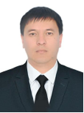
51 | 15-Умумий ўрта таълми мактаби директори | Эргашева Феруза Нематовна  91-336-15-95 | 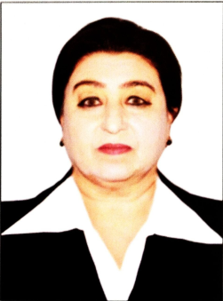
52 | 16-Умумий ўрта таълми мактаби директори в.в.б | Олимов  Алишер Сахатович  97-366-47-76 | 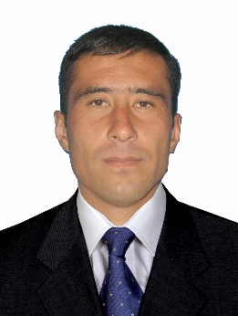
53 | 17-Умумий ўрта таълми мактаби директори | Ходжаева  Замира Исроиловна  91-309-22-12 | 
54 | 18-Умумий ўрта таълми мактаби директори | Бўронов  Зафарали Эркинович  93-319-64-60 | 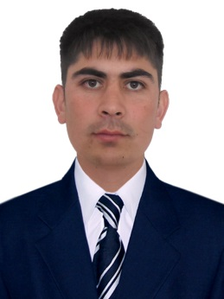
55 | 19-Умумий ўрта таълми мактаби директори | Ашуров  Ботир Азаматович  91-330-60-10 | 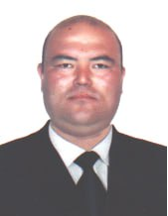
56 | 20-Умумий ўрта таълми мактаби директори | Рузиев Асрор Жалол угли  94-220-02-77 | 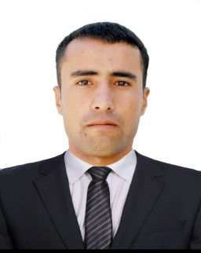
57 | 21-Умумий ўрта таълми мактаби директори | Остонов  Зохид Толибович  91-991-54-00 | 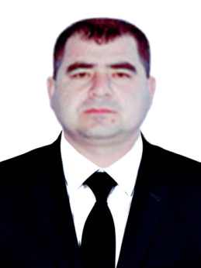
58 | 22-Умумий ўрта таълми мактаби директори | Душанова  Назира Атоевна  99-704-49-04 | 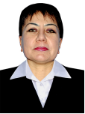
59 | 23-Умумий ўрта таълми мактаби директори | Тўқлиев  Азизбек Толибович  99-928-14-82 | 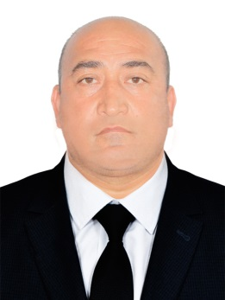
60 | - Умумий ўрта таълим мактаби директори | Вакант
61 | 25-Умумий ўрта таълми мактаби директори | Нуримов  Сардор Хусен ўғли  88-085-37-33 | 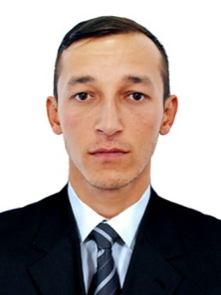
62 | 26- Умумий ўрта таълми мактаби директори | Бердиев  Фаррух Олтинович  93-312-40-31 | 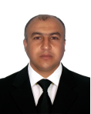
63 | 27- Умумий ўрта таълми мактаби директори | Бўтаева  Фароғат Атоевна  91-248-78-88 | 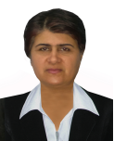
64 | 28- Умумий ўрта таълми мактаби директори | Тоирович  Бахриддин Жўрақулович  90-501-62-87 | 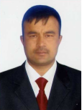
65 | 29- Умумий ўрта таълми мактаби директори | Қўчқоров  Мақсуд Шуҳратович  93/-437-86-05 | 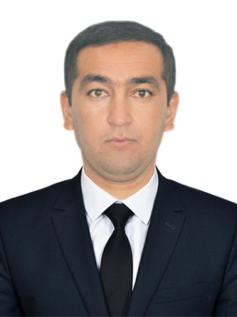
66 | 30-Умумий ўрта таълми мактаби директори в.в.б | Джуманиязова Гулнора Эркиновна  91-335-32-35 | 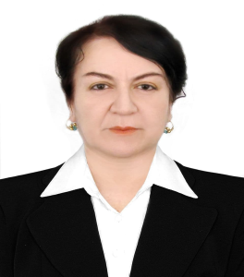
67 | 31-Умумий ўрта таълми мактаби директори | Облаев  Саттор Муротович  90 665 09 92 | 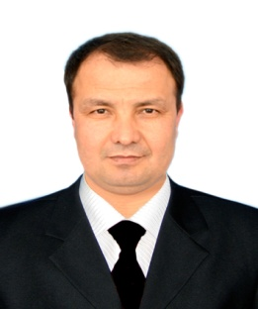
68 | 32- Умумий ўрта таълми мактаби директори | Ҳабибуллаева Зулфия  Шукруллаевна  93/431-19-09 | 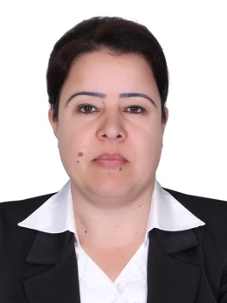
69 | 33- Умумий ўрта таълми мактаби директори | Собиров Султонмурод  Садирдин ўғли | 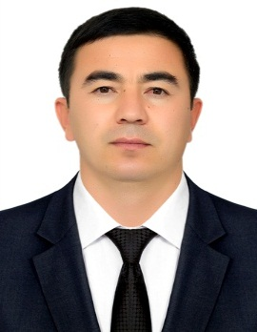
70 | 1-Давлат мактабгача таълим ташкилоти директори | Rахимова  Дилдора Жўраевна  90-619-47-28 | 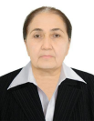
71 | 2-давлат мактабгача таълим ташкилоти директори | Шаропова  Гулнора Асатовна  90-665-60-70 | 
72 | 3-давлат мактабгача таълим ташкилоти директори | Ҳамраева  Насиба Исоқуловна  97-366-50-60 | 
73 | 4-давлат мактабгача таълим ташкилоти директори | Примова  Малохат Ходжиевна  99-360-61-01 | 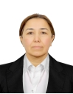
74 | 5-давлат мактабгача таълим ташкилоти директори | Ахмедова  Гўзал Бахшуллоевна  99-360-61-01 | 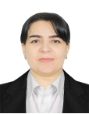
75 | 6-давлат мактабгача таълим ташкилоти директори | Зокирова  Дилшода Умирзоқовна  99-376-80-00 | 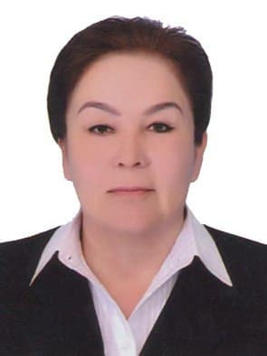
76 | 7-давлат мактабгача таълим ташкилоти директори | Хакимова  Нодира Хамроевна  91-333-55-96 | 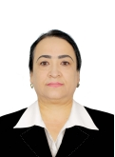
77 | 8-давлат мактабгача таълим ташкилоти директори | Ашурова Дилафруз Хусеновна  93-313-92-15 | 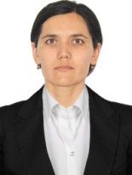
78 | 9-давлат мактабгача таълим ташкилоти директори | Муртазоева  Сабохат Хамроевна  94-256-19-72 | 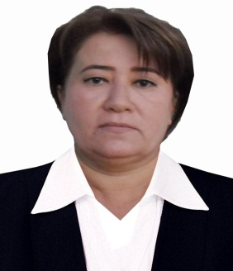  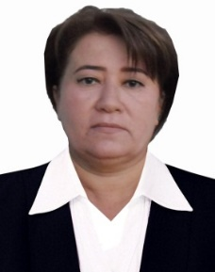
79 | 11-давлат мактабгача таълим ташкилоти директори | Хамроева  Гулсун Бахшуллоевна  90-619-03-30 | 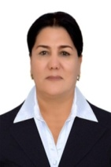
80 | 12-давлат мактабгача таълим ташкилоти директори | Бобохолова  Гулшан Игамбердиевна  90-730-00-72 | 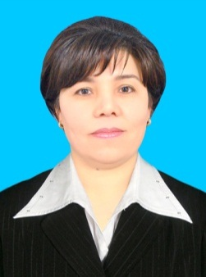
81 | 13-давлат мактабгача таълим ташкилоти директори | Нормуродова  Гавхар Шойимовна  99-336-50-74 | 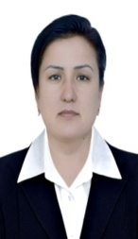
82 | 14-давлат мактабгача таълим ташкилоти директори | Саидов  Фахриддин Ҳалимович  93-433-86-68 | 
83 | 15-давлат мактабгача таълим ташкилоти директори | Шукурова  Гулмира Ёқубовна  90-647-38-96 | 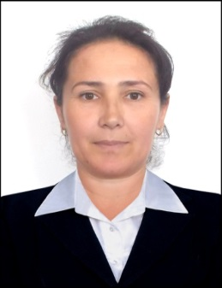
84 | 16-давлат мактабгача таълим ташкилоти директори | Фармонова  Санобар Камолиддиновна  93-664-33-97 | 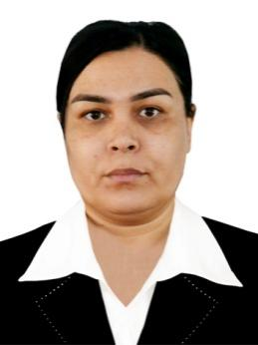
85 | 17-давлат мактабгача таълим ташкилоти директори | Давронова Манзура Эркиновна  93-314-17-78 | 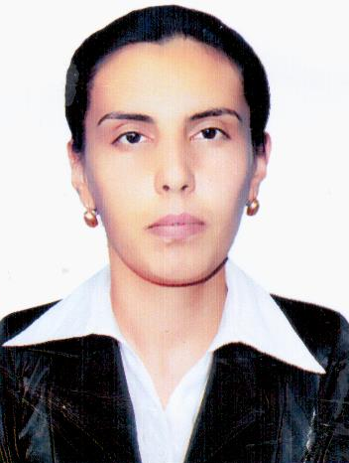
86 | 18-давлат мактабгача таълим ташкилоти директори | Бозорова  Назира Хабибуллаевна  93-318-72-41 | 
87 | 19-давлат мактабгача таълим ташкилоти директори | Жўраева  Муқаддас Ахатовна  91-330-92-07 | 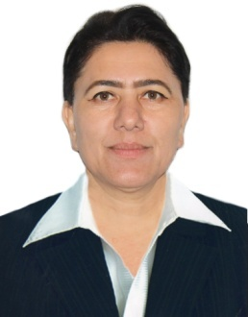
88 | 20-давлат мактабгача таълим ташкилоти директори | Жўраева Феруза  Дониёровна  50-105-29-85 | 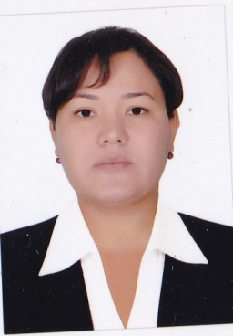
89 | 21-давлат мактабгача таълим ташкилоти директори | Ҳалимова  Малика Жамоловна  97-365-05-81 | 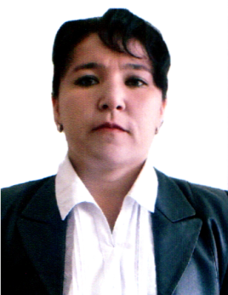
90 | 22-давлат мактабгача таълим ташкилоти директори | Рўзиқулова  Дилобар Сирожевна  90-085-12-14 | 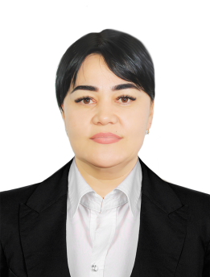
91 | 23-давлат мактабгача таълим ташкилоти директори | Ражабова  Дилрабо Ботировна  99-739-69-33 | 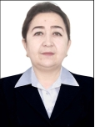
92 | 24-давлат мактабгача таълим ташкилоти директори | Юзбоева  Хуршида Холиқовна,  90-501-09-05 | 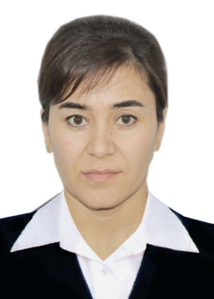
93 | 25-давлат мактабгача таълим ташкилоти директори | Баротова  Махсуда Махмудовна  90-717-29-03 | 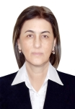
94 | 26-давлат мактабгача таълим ташкилоти директори | Астонов  Абдулазиз Шахриддинович  99-730-04-44 | 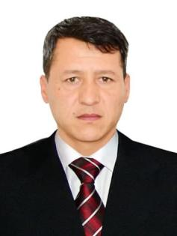
95 | 27-давлат мактабгача таълим ташкилоти директори | Собирова  Маҳфуза Неъматовна  90-237-18-25 | 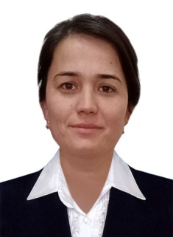
96 | 28-давлат мактабгача таълим ташкилоти директори в.в.б | Абдиева Дилдора Холмуродовна  93-612-86-88 | 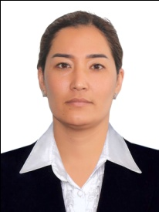
97 | 29-давлат мактабгача таълим ташкилоти директори | Файзиева  Гулнисо Тохировна  88-559-53-73 | 
98 | 30-давлат мактабгача таълим ташкилоти директори | Жумаева Нигора Эргашбоевна  90-500-07-61
ҚИШЛОҚ ХЎЖАЛИК СОҲАСИ
99 | Кармана тумани  Ўсимликлар карантини ва ҳимояси бўлими бошлиғи | Зайниев  Жонибек Фахриддинович  77-045-25-15 | 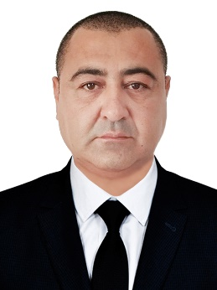
100 | Туман Сув етказиб бериш хизмати давлат муассасаси директори | Турсунов Улуғбек  Уктам ўғли | 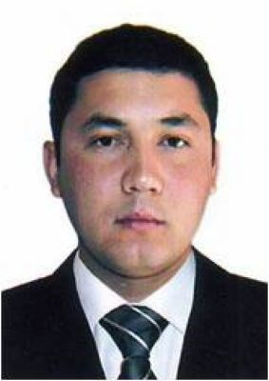
101 | Ветеренария ва чорвачиликни ривожлантириш бўлими бошлиғи | Аҳмедов  Азиз Ҳимматович  91-332-07-55
102 | Узагроинспекция туман бўлими бошлиғи | Примов Максуд Кобил угли  97-085-70-00 | 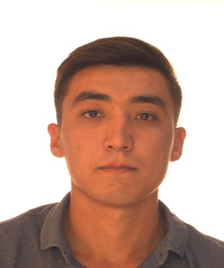
103 | Фермер, дехқон хўжаликлари ва томорқа ер егалари кенгаши раиси | Ризаев  Руслан Барноевич  97-368-51-51 | 

